Clopez’s
Benchmark
Suite
Índice

1 Introducción 3
1.1 Intro/FAQ 3
1.2 Descripción/Arquitectura 5
1.2.1 Arquitectura de la BBDD 5
1.2.2 La aplicación cliente/servidor 7
1.2.3 La aplicación Web 9
1.3 Requerimientos 11
1.4 Incompatibilidades 11
2 Instalación 12
2.1 Creación de la BBDD 12
2.2 Instalación de la aplicación 14
2.2.1 La aplicación Cliente/Servidor 14
2.2.2 La aplicación Web 16
2.3 Instalación del inyector de carga (Grinder) 19
2.3.1 La consola de Grinder 19
2.3.2 Configuración de Grinder 20
2.3.3 Generar carga con Grinder 22
2.3.4 Ficheros de Log de Grinder 25
3 Anexos 26
3.1 Instalación de Oracle 26
3.2 Instalación de MySQL 26
3.3 Instalación de Tomcat 27
3.3.1 Administración y tunning de Tomcat 28
3.4 Instalación y despliegue de BEA Weblogic 29
3.4.1 Creación de un pool de conexiones en Weblogic 30
3.4.2 Despliege de la aplicación de Weblogic 32
3.5 Modificaciones de la aplicación 34
3.5.1 GeneraBDD 34
3.5.2 2tier 34
3.5.3 WebApp 34

Introducción

Intro/FAQ

El Clopez’s Benchmark Suite (CBS) es un conjunto de programitas Java, cuya intención es:

- Generar de forma simple bases de datos de tamaño más o menos aleatorio, usease, grande.
- Poder estresar a un servidor de BBDD de forma fácil empleando una arquitectura de 2 capas (cliente/servidor)
- Reproducir entornos de servidor de aplicaciones Web en arquitectura de 3 capas
- Generar carga de tipo transaccional de forma simple en los sistemas. De esta forma es posible probar otros softwares (gestión de carga, balanceo, clustering, etc) en condiciones reales
- Auto-entrenamiento de configuraciones y soluciones open source muy extendidas entre los clientes

¿Por qué he escrito estos programas en lugar de emplear otros benchmarks que circulan por ahí? Pues porque en general, los benchmarks normales tienen varios problemillas:

- La mayoría tienen código cerrado y son caros o imposibles de conseguir (SPEC, TPC, etc)
- Los de código abierto y/o freewares que conozco requieren de un tiempo de montaje y de una preparación considerables para ponerlos en marcha
- En cualquier caso se trata de programas complejos y difíciles de modificar. En la práctica: imposible.
- A veces, la infraestructura necesaria para el montaje es difícil de conseguir

Por el contrario, el CBS pretende (y espero haberlo conseguido):

- Ser completamente abierto: emplea Java y JDBC funciona con MySQL y con Oracle como BBDD pero estoy convencido de que también con SQLServer y cualquier BBDD que disponga de un conector Java
- Ser extremadamente simple, para lo bueno, ya que es muy fácil de instalar y de modificar y para lo malo, ya que como en cualquier benchmark, pero en este en especial, cualquier extrapolación de los resultados obtenidos a aplicaciones/entornos de producción está lejos de la realidad
- Los requerimientos de infraestructura son tan pequeños (corre en un portátil) o tan grandes (se puede montar en clusters, con balanceo de cargas, etc) como se quiera o pueda.
- Es completamente independiente del sistema operativo: es 100% Java, se ha escrito bajo Linux pero también está probado en HPUX. También, con algún script adicional para crear la BBDD, corre en Windows
- Los requerimientos del servidor de aplicación son mínimos: la aplicación consiste exclusivamente en servlets y JSPs. No hay EJBs. Hay incluso una versión del código que no emplea pool de conexiones a la BBDD, con lo que el servidor de aplicaciones Java más cutre del mercado debería ser capaz de ejecutar la aplicación. Está desarrollado sobre Tomcat pero debería funcionar sin modificaciones en Weblogic, JBoss, etc.

Descripción/Arquitectura

Aunque se dan todos los detalles en el capítulo de la instalación, el benchmark viene empaquetado en un fichero CBS.zip (o CBS.tar) y al desplegarlo se generan una serie de directorios con el siguiente contenido:

- GeneraBBDD : los programas de creación y generación de la base de datos para Oracle y MySQL
- 2tier : los programas cliente/servidor para estresar la BBDD sin necesidad de un servidor de aplicaciones
- 2gui : los mismos programas cliente/servidor pero con interfaz gráfico (experimental)
- 2old : la versión original de la aplicación cliente/servidor
- CSAP.war : la aplicación web para desplegar bajo un servidor de aplicaciones J2EE
- grinder.tar: el generador de carga y los ficheros de propiedades necesarios para estresar la aplicación Web
- lib : ficheros *.jar que contienen los conectores JDBC para MySQL (versión 4.1) y Oracle (versión 9i, también funciona en 10g).

Arquitectura de la BBDD

Igual que el resto del benchmark, la BBDD es muy simple. Está compuesta de 4 tablas, tres de las cuales se generan en la instalación y la última se alimenta de forma dinámica al ejecutar la aplicación. La base de datos, contiene las siguientes tablas:

- Clientes : tiene la siguiente estructura:

+--------------------+-------------+------+-----+---------+----------------+
| Field | Type | Null | Key | Default | Extra |
+--------------------+-------------+------+-----+---------+----------------+
| id | int(10) | | PRI | NULL | auto_increment |
| nombre | varchar(20) | YES | | NULL | |
| apellido | varchar(20) | YES | MUL | NULL | |
| password | varchar(20) | YES | | NULL | |
| empresa | varchar(30) | YES | | NULL | |
| telefono | int(9) | YES | | NULL | |
| pedidos_pendientes | int(10) | YES | | NULL | |
+--------------------+-------------+------+-----+---------+----------------+

Se genera de forma automática en la instalación empleando tres ficheros ASCII que contienen un listado de nombres, otro de apellidos y uno de empresas. El programa de generación, escoge de forma aleatoria un nombre y un apellido de estos ficheros, les añade una empresa y los campos teléfono y password los genera de forma aleatoria dejando el campo “pedidos_pendientes” puesto a 0. El tamaño de esta tabla (el número de clientes) se decide en el momento de la instalación. La tabla está indexada por el identificador del cliente (campo “id”) y por el apellido.

- Productos : tiene la siguiente estructura
+-----------+-------------+------+-----+---------+----------------+
| Field | Type | Null | Key | Default | Extra |
+-----------+-------------+------+-----+---------+----------------+
| id | int(10) | | PRI | NULL | auto_increment |
| nombre | varchar(20) | YES | | NULL | |
| proveedor | int(10) | YES | | NULL | |
| precio | int(10) | YES | | NULL | |
| descuento | int(5) | YES | | NULL | |
+-----------+-------------+------+-----+---------+----------------+

Se genera en la instalación, empleando un par de ficheros, uno de productos y otro de proveedores. Se genera de forma aleatoria y tiene un tamaño fijo ligado al tamaño del fichero de productos. Otros campos como el precio y el descuento, se generan de forma aleatoria. En el fichero del benchmark esta tabla contiene aprox. 5000 entradas pero se podría emplear un fichero de productos mayor. Está indexada por la clave del producto (campo “id”) y el campo “proveedor” está referenciado al campo “id” de la tabla de proveedores.

- Proveedores : tiene la siguiente estructura
+----------+-------------+------+-----+---------+----------------+
| Field | Type | Null | Key | Default | Extra |
+----------+-------------+------+-----+---------+----------------+
| id | int(10) | | PRI | NULL | auto_increment |
| nombre | varchar(20) | YES | | NULL | |
| pais | varchar(20) | YES | | NULL | |
| telefono | int(9) | YES | | NULL | |
+----------+-------------+------+-----+---------+----------------+
Se genera de forma similar a la tabla anterior. Está indexada únicamente por el “id”.

- Pedidos: tiene la siguiente estructura

+---------------+---------+------+-----+---------+----------------+
| Field | Type | Null | Key | Default | Extra |
+---------------+---------+------+-----+---------+----------------+
| order_number | int(10) | | PRI | NULL | auto_increment |
| cliente | int(10) | YES | MUL | NULL | |
| producto | int(10) | YES | | NULL | |
| proveedor | int(10) | YES | | NULL | |
| cantidad | int(3) | YES | | NULL | |
| descuento | int(3) | YES | | NULL | |
| fecha_entrada | date | YES | | NULL | |
| fecha_salida | date | YES | | NULL | |
+---------------+---------+------+-----+---------+----------------+
Esta tabla se crea vacía en el momento de la instalación y se va rellenando de pedidos con el funcionamiento de la aplicación. Está indexada por el campo “order_number” y por el campo “cliente”.
Los campos “cliente”, “producto” y “proveedor” están referenciados a los campos “id” de las tablas correspondientes.

La aplicación cliente/servidor

Contiene dos ejecutables, el primero se emplea exclusivamente para hacer debugging (probar que la conexión funciona, etc) y el segundo es la aplicación de benchmarking propiamente dicha.
La aplicación se puede ejecutar en el mismo servidor de la BBDD o en un servidor independiente, que es lo aconsejable. Es una aplicación multithread en donde cada thread lanzado pretende simular el trabajo de un operador de call-center o similar, abriendo una conexión a la BBDD y realizando una batería de operaciones, queries, actualizaciones, borrados e inserciones en las tablas.

En detalle:

- Escoge de forma aleatoria, un apellido del fichero de apellidos (el mismo utilizado en la generación de la BBDD) y realiza un SELECT sobre la tabla de clientes para buscar a los clientes con este apellido. Si existe más de uno, escoge a uno de ellos al azar. Si no existe ningún cliente con ese apellido, vuelve a empezar.
IMPORTANTE, para evitar que la aplicación entre en un bucle muy largo (o infinito) buscando clientes, es importante que las posibilidades de que exista un cliente con un determinado apellido sean altas. En resumen, al crear la tabla de clientes (ver más adelante) seleccionar un número de clientes de al menos el doble del tamaño de fichero de apellidos (50.000 clientes como poco)
- Realiza un SELECT para encontrar los pedidos pendientes de este cliente.
- En una primera transacción, borra un número aleatorio de pedidos pendientes, si existen, y actualiza el campo “pedidos _ pendientes” en la tabla “clientes”
- En una segunda transacción, genera pedidos de forma aleatoria (entre cero y cuatro), los añade a la tabla “pedidos” y actualiza el campo “pedidos _ pendientes” de la tabla “clientes”
- Espera un thinktime ajustable por un parámetro de programa (y que varía de forma aleatoria un +/- 50%) y vuelve a comenzar.

De esta forma, lanzando un número apropiado de threads se logra simular el comportamiento de un número de clientes trabajando simultáneamente contra el motor de la BBDD.

La batería de threads no se lanza de forma simultánea para evitar el colapso del motor de BBDD y la saturación de memoria en la JVM originada por la ejecución simultánea de todos los threads sino que cada thread se va lanzando con un cierto decalaje ajustable (rampa) por un parámetro de programa.

De forma periódica se imprime por pantalla el tiempo medio en el que cada cliente ha completado un cierto número de bucles.

En la verión original de la aplicación (directorio 2old) de forma periódica por cada thread y por cada 100 iteracciones. se imprimen por pantalla los valores de rendimiento, operaciones SQL y transacciones, realizados por el motor de BBDD.

Por el funcionamiento descrito más arriba, la tabla pedidos va creciendo de forma sostenida con el funcionamiento del benchmark, por eso cuando se trata de hacer comparaciones entre sistemas es conveniente reiniciar la base de datos y partir de una situación común.

La aplicación Web

Es la aplicación más compleja y pretende simular un trabajo parecido al del caso anterior pero añadiendo la funcionalidad de formateo de los datos. Se llama CSAP (Cutre-SAP).

La aplicación está diseñada bajo el paradigma MVC (model, view, controller) que está muy de moda entre los programadores Java, que suelen emplear para esto Apache Jakarta Struts.

En este caso, todo es más sencillo ya que no existe un único servlet “controlador” y lo que hay son simplemente tres iteraciones usuario/servidor donde el control lo realiza un servlet diferente en cada iteración mientras que la interfaz de usuario (el view de las siglas) lo genera un JSP.

- Página 1: se invoca al servlet “Escoge”. Este se conecta a la BBDD (o emplea una conexión del pool) y hace una búsqueda de un cliente aleatorio por apellido, si existe más de un cliente con el mismo apellido, selecciona a uno de ellos. Inicializa la sesión http y le pasa el control al JSP “format1.jsp” empleando un Java Bean. Finalmente, el JSP genera una tabla HTML con los datos del cliente.

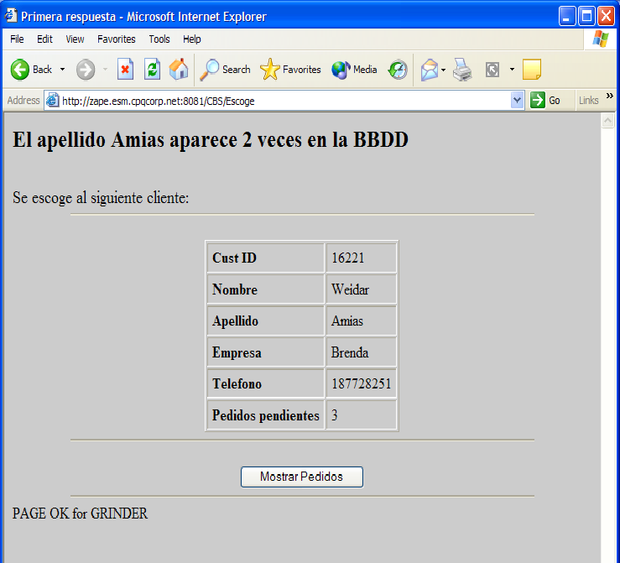

- Pagina 2: se invoca al servlet “Pedidos” que mediante un SELECT busca los pedidos pendientes en la BBDD correspondientes a este cliente. Le pasa el control al JSP “format2.jsp” que genera una tabla con estos pedidos y la formatea como si fuese una factura, calculando el precio total.

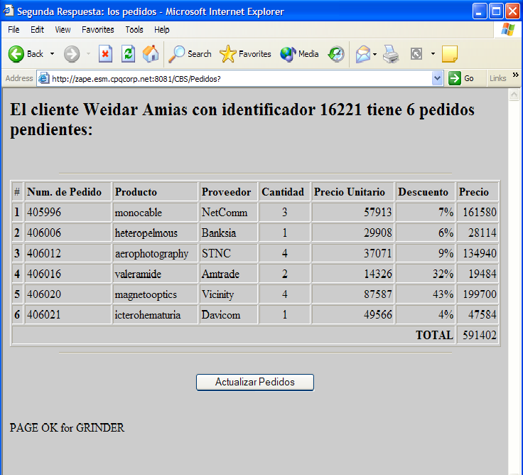

- Página 3: se invoca al servlet Actualizar que se vuelve a conectar a la BBDD (o emplea el pool) para seleccionar los pedidos correspondientes a este cliente, si existiesen pedidos pendientes, se escoge un número de ellos al azar y en una primera transacción se borran. Se genera al azar un número de pedidos (entre 0 y 5) y en una segunda transacción se actualizan las tablas de pedidos y de clientes (campo “pedidos_pendientes”). Se invoca al último JSP (“format3.jsp”) que muestra dos tablas, una con los pedidos borrados de la BBDD y otra con los resultantes. Cancela la sesión http y libera recursos.

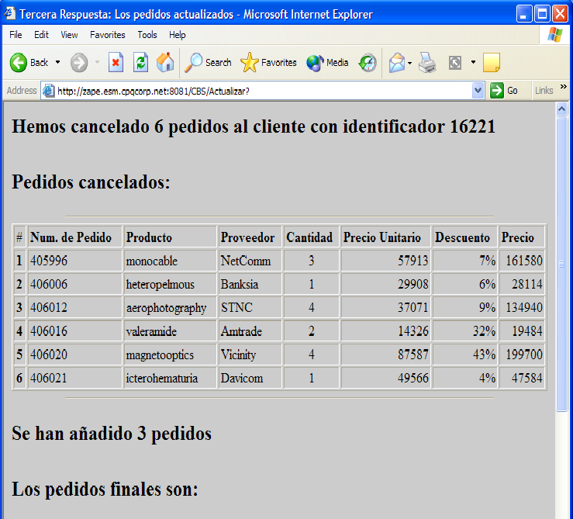

Requerimientos

- Java 1.4 o 1.5: en principio, el runtime (JRE) debería de ser suficiente para la aplicación cliente/servidor pero si se quiere modificar los programas o emplear un servidor de aplicaciones hay que instalarse el Java SDK que puede ser el de Sun (http://java.sun.com) disponible para Windows y Linux (IA-32 e IA-64) o el JRockit de BEA con idéntica disponibilidad de versiones. Para HPUX descargarse la JVM desde http://ww.hp.com/java o emplear la que viene instalada por defecto en el sistema.

- MySQL : al menos la versión 4.1. Ha de soportar transacciones lo que requiere del uso de tablas de tipo InnoDB. Hay que descargarse la versión compilada para la plataforma escogida. En http://www.mysql.org existen versiones para casi todos los sistemas operativos y plataformas conocidos. Escoger la edición con la funcionalidad máxima.

- Oracle: probado con las versiones 9i y 10g (se descargan desde http://otn.oracle.com) pero debería de funcionar también con versiones anteriores sin más que actualizar el driver JDBC. Más info en el capítulo de instalación y configuración.

- Tomcat: probado con las versiones 4 y 5. Tomcat es 100% Java con lo que funciona en todas las plataformas para las que exista máquina virtual. Se descarga desde http://jakarta.apache.org

- Otros App. Servers: probado con BEA Weblogic 9.2 (más info en el Anexo correspondiente)

- Grinder: si se quiere generar carga de forma automática sobre el servidor de aplicaciones, se puede emplear el software que se prefiera (por ejemplo Apache JMeter o el simulador de Microsoft) pero mi software favorito es el Grinder por lo fácil que resulta definir entornos de simulación y lo simple que es de instalar. Más info abajo.

- Requerimientos del sistema: es perfectamente posible instalar todo el stack de software en un PC portátil siempre que no se exija demasiada carga al sistema, especialmente en términos de memoria. Si se utilizan Oracle y Weblogic en un mismo servidor la máquina debería de tener como mínimo 2GB de RAM

Incompatibilidades
TBD

Instalación

Creación de la BBDD

Como se ha comentado en el apartado 1.2, al descomprimir el fichero del benchmark, se generan una serie de directorios donde residen los programas y ficheros del benchmark.

Bajo GeneraBBDD se encuentran los programas necesarios para generar la BBDD (tanto MySQL como Oracle).

Para ello, es necesario copiar uno de los dos ficheros properties.<nombre de la BBDD> al fichero properties.

A continuación editar este fichero (properties) para que refleje la configuración de nuestra BBDD. El fichero es muy simple y tiene la siguiente estructura (se muestra el correspondiente a Oracle):

driver=oracle.jdbc.driver.OracleDriver
DBurl=jdbc:oracle:thin:@localhost:1521:BENCH
user=root
password=hp

La primera línea corresponde al driver JDBC empleado para atacar a la BBDD y salvo un cambio de versión, no debería modificarse.
La siguiente línea es la URL empleada por el conector JDBC para conectarse a la BBDD. Los campos susceptibles de modificarse son “thin” que debería reemplazarse por “oci8” si se pretende emplear en driver Oracle “thick” (cliente pesado) que requiere instalar el cliente de Oracle en el servidor donde se vaya a ejecutar la aplicación del benchmark, el campo “localhost” se debe de sustituir por el hostname (o la dirección IP) del servidor de BBDD (si la aplicación se va a ejecutar en un servidor diferente) y el campo que aquí aparece como “BENCH” que es el SID de la instancia de Oracle.
Las lineas “user” y “password” son autoexplicativas y deben de corresponder a un usuario de Oracle con privilegios suficientes para crear y borrar tablas e índices, así como manipular datos de las mismas (SELECTs, UPDATEs, INSERTs y DELETEs).

En el anexo “Instalación de Oracle” se explica como crear un usuario con privilegios.

En el caso de que la BBDD fuera MySQL la estructura del fichero properties es muy similar:

driver=com.mysql.jdbc.Driver
DBurl=jdbc:mysql://localhost:3306/CBS
user=root
password=hp

Todas las líneas son semejantes a exception de la URL, pero los campos siguen siendo autoexplicativos. Sólo habría que modificar el “localhost” si corresponde y en este caso el campo “CBS” es el nombre de la BBDD MySQL utilizada para el benchmark ya que en MySQL no existe la relación unívoca entre instancia y BBDD que existe en Oracle y una única instancia del motor de BBDD puede gestionar distintas BBBDD.

El fichero de propiedades, es utilizado exclusivamente por los programas Java que insertan datos en las tablas de la BBDD. Para la creación de estas se emplean scripts: create_mysql para MySQL y create_oracle para Oracle. Hay que modificar los mismos si se emplean usuarios, passwords o nombres de BBDD/instancia diferentes a los de por defecto.

Finalmente, para crear la BBDD en MySQL ejecutar:

# ./create_mysql <numero de clientes>

o

# su - oracle
# ./create_oracle <numero de clientes>

En este último caso, se asume que en el .profile del usuario “oracle”, se inicializan las variables ORACLE_HOME y ORACLE_SID así como el PATH para que el script pueda invocar “sqlplus” en el entorno apropiado.

Para que el benchmark genere una carga apreciable en la BBDD, y como se ha explicado anteriormente, la tabla de clientes ha de tener un tamaño mínimo que debería ser al menos 2 veces el número de líneas del fichero de apellidos.

Inicializar esta tabla con 50.000 entradas (como poco) es una buena aproximación.

Instalación de la aplicación

La aplicación Cliente/Servidor

La aplicación cliente/servidor se encuentra bajo el directorio 2tier una vez que se despliega el fichero (CBS.zip o CBS.tar) que contiene el benchmark.

Emplea un fichero de propiedades idéntico al descrito en el apartado anterior y lo más simple es copiar el fichero requerido (properties.mysql o properties.oracle al fichero de destino properties a secas)

Los únicos parámetros adicionales empleados en el fichero de propiedades son:

log=<fichero de log>

empleado para reflejar los logs de cada una de las transacciones. Puede ser cualquier fichero pero por defecto está puesto a logs/Oracle.log o logs/MySQL.log dependiendo de la base de datos utilizada

El otro parámetro es:

debug=Y

Se emplea para ajustar el nivel de logging que queramos tener. Una vez que comprobamos que todo funciona bien, es conveniente ponerlo a N para evitar actividad de disco innecesaria.

En cuanto a la aplicación, existen dos programas Java en este directorio:

- QueryDebug: es un programa simple que se emplea para hacer debugging, comprobar que funciona la conexión a la BBDD, que se puede acceder a las tablas, etc
- MultiThread: es el programa multithreaded que permite estresar a la BBDD simulando múltiples conexiones simultaneas con usuarios concurrentes accediendo a la BBDD.

Para ejecutarlos, lo más fácil es (una vez editado el fichero de propiedades si es necesario) exportar la variable de entorno CLASSPATH empleada por el intérprete Java para localizar las clases Java con el siguiente valor:

# export CLASSPATH=<directorio de instalación>/lib/classes12.jar:.

si se utiliza Oracle o

# export CLASSPATH=<directorio de instalación>/lib/mysql-connector-java-3.0.14-production-bin.jar:.

Si se utiliza MySQL.

Si se ajusta esta variable en el fichero .profile (.bashrc en Linux) del directorio HOME todo será más cómodo ☺

Una vez ajustada la variable de entorno, ejecutar:

# java QueryDebug <numero de iteraciones>

En el programa de debugging el parámetro es el número de iteraciones (SELECT de un cliente, SELECT de pedidos asociados, UPDATE de pedidos existentes, INSERT de nuevos pedidos) que se quieren realizar.

El programa de benchmarking propiamente dicho es:

# java MultiThread <numero de usuarios concurrentes> <thinktime> <rampa>

Las opciones son muy simples:

- Numero de usuarios concurrentes: el número de threads simultáneos que simularán cada uno de ellos a un usuario diferente
- Thinktime : el tiempo de espera entre cada iteración de usuario
- Rampa: el tiempo de espera entre cada lanzamiento de un thread diferente.

Un valor apropiado para estresar un sistema bi-procesador puede ser:

# java MultiThread 100 200 1000

Lo que significa 100 usuarios concurrentes con un thinktime de 200ms y un decalaje en la ejecución de threads de 1 segundo.

Obviamente, estos valores son relativos y dependerán del modelo de servidor, tipo del disco (frecuentemente puede ser un cuello de botella), red, etc …

El uso de estos parámetros implica una cierta parametrización del motor de BBDD para que el benchmark funcione sin errores. Para más detalles ver el anexo de instalación de la BBDD.

La aplicación Web

La aplicación Web se distribuye como un fichero *.war localizado bajo el directorio Webapp una vez que se descomprime y despliega el fichero del benchmark.

Los ficheros de este estilo se despliegan automáticamente por los servidores de aplicación típicos (ver las opciones en las consolas de administración correspondientes) pero si se quiere se puede desplegar de forma manual. En el caso concreto de Tomcat, irse al directorio <directorio de Tomcat>/webapps/ y desde alli ejecutar:

# jar xvf /<directorio del benchmark>/webapp/CSAP.war

El despliegue en BEA Weblogic es más complejo. Para más detalles leer el anexo correspondiente a Weblogic.

La aplicación Web sólo contiene un fichero de configuración similar al empleado en la aplicación cliente/servidor. En él se especifican los datos de conexión a la BBDD y hay que modificarlo para que apunte al servidor de base de datos correspondiente.

Si se emplea Tomcat, el fichero está en

<directorio de Tomcat>/webapps/CSAP/WEB-INF

Si se utiliza Weblogic y si la aplicación se despliega siguiendo las instrucciones del Anexo estará en:

/opt/bea/weblogic92/samples/domains/wl_server/autodeploy/CSAP/WEB-INF

y como en la aplicación cliente/servidor, hay dos versiones:

properties.mysql: preconfigurado para conectarse a MySQL
properties.oracle: preconfigurado para conectarse a Oracle

Dependiendo de la BBDD que se quiera emplear, hay que copiar uno de estos dos ficheros al fichero properties (a secas). Además, hay que editar los campos de acuerdo a la siguiente tabla:

Propiedad | TOMCAT | Weblogic
driver | La clase Java (driver) para conectarse a la BBDD:  com.mysql.jdbc.Driver: para MySQL  oracle.jdbc.driver.OracleDriver: para Oracle
DBurl | La URL de conexión. Sólo habrá que modificar el hostname (o dirección IP) del servidor de BBDD y el nombre de la instancia Oracle o de la base de datos MySQL
user | El usuario del benchmark
password | Su password
pool | Define si se utiliza o no un pool de conexiones. Poner el valor a “N” o “n” si no se quiere utilizar pool.  Si se quiere emplear pool de conexiones poner en este campo el valor “Y” o “y”.  NOTA: las propiedades anteriores (driver, DBurl, etc) son irrelevantes si se utiliza pool de conexiones
JNDI_Name | java:comp/env/<nombre del pool> |  | Nombre del pool definido en Weblogic
CONTEXT_INIT | Dejar en blanco |  | weblogic.jndi.WLInitialContextFactory
CONTEXT_URL | Dejar en blanco |  | t3://localhost:7001

Si se quiere emplear pool de conexiones a la BBDD (en lugar de conexiones directas por parte de cada servlet) hay que configurarlo primero. Para Tomcat, la forma de hacerlo es muy simple, los pasos a seguir son:

- Editar el fichero properties (<directorio Tomcat>/webapps/CSAP/WEB-INF/properties) y poner “Y” (o “y) en el campo “pool”
- Dependiendo de la BBDD sobre la que se quiera establecer el pool, editar <directorio Tomcat>/webapps/CSAP/WEB-INF/<nombre BBDD>.xml. En el directorio existen los ficheros oracle.xml y mysql.xml
- En este fichero xml, editar la URL para que apunte al servidor de BBDD correspondiente
- Mover el fichero y renombrarlo:
- mv <directorio Tomcat>/webapps/CSAP/WEB-INF/<nombre BBSS>.xml <directorio Tomcat>/conf/Catalina/localhost/CSAP.xml

- Instalar los drivers de la base de datos:
  - Para Oracle: # cp <directorio Tomcat>/webapps/CSAP/WEB-INF/lib/classes12.jar <directorio Tomcat>/common/lib
  - Para MySQL: # cp <directorio Tomcat>/webapps/CSAP/WEB-INF/lib/mysql-conenctor-java-5.0.3-bin.jar <directorio Tomcat>/common/lib

- Re-arrancar Tomcat:
- <directorio Tomcat>/bin/shutdown.sh
- <directorio Tomcat>/bin/startup.sh

Antes de configurar el inyector de carga (Grinder), es conveniente probar que la aplicación Web funciona correctamente. Para ello, lo más simple es utilizar un navegador y apuntar a:

http://<host>:<puerto de Tomcat>/CSAP/index

y recorrer varias veces todas las pantallas de la aplicación.

La pantalla inicial de la aplicación (index) nos mostrará que motor de BBDD estamos utilizando (Oracle o MySQL) y se está empleando o no pool de conexiones:

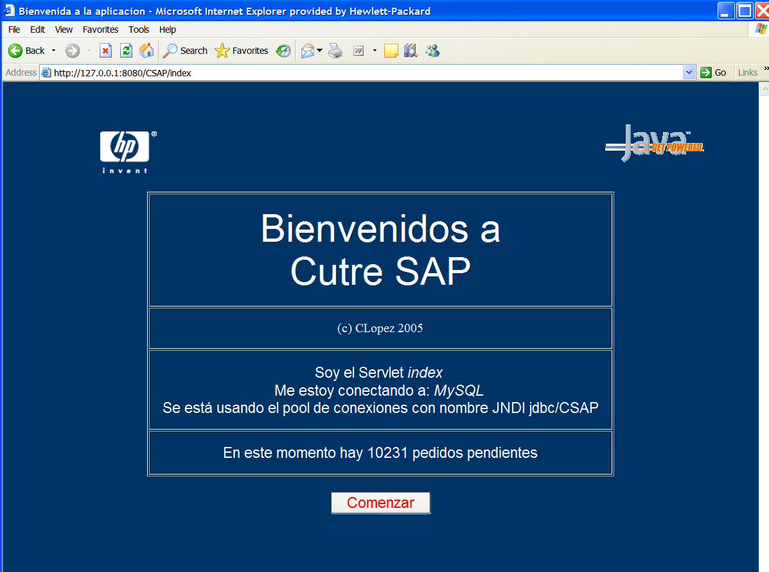

Instalación del inyector de carga (Grinder)

Grinder es un generador de carga para entornos web de código abierto, escrito en Java y que puede descargarse desde http://grinder.sourceforge.net.

Existen dos versiones vivas de Grinder, la 2 y la 3 que a diferencia de lo que ocurre normalmente, no se trata de que la versión 3 haya sustituido a la 2, sino que es completamente diferente en su concepción y manejo.

La versión simple es la 2 que es la que se emplea en el benchmark y que se distribuye bajo el directorio grinder una vez que se desempaqueta el fichero del benchmark.

Es MUY recomendable, ejecutar el inyector de carga grinder en un sistema (o PC) diferente al empleado para el servidor de aplicaciones y/o la base de datos ya que, aunque no genera una carga importante en el sistema, el hecho de residir en el mismo servidor tanto el estresador (grinder) como el código estresado (Tomcat) provocará resultados incoherentes.

La consola de Grinder

Grinder tiene arquitectura cliente/servidor de forma que se pueden emplear múltiples servidores o PCs para inyectar carga en paralelo a uno o varios servidores Web.
Todos los clientes grinder se comunican con una consola que se encarga de consolidar los resultados. Esta consola se debe ejecutar en un PC o servidor que a su vez puede sin ningún problema ejecutar también un cliente grinder y por tanto emplearse para inyectar carga al sistema.

El caso normal, es emplear un único PC o servidor ejecutando tanto el cliente grinder como la consola.

Para arrancar la consola de grinder, ejecutar:

# java –classpath <directorio de instalación>/grinder/lib/grinder.jar net.grinder.Console

La consola de Grinder es gráfica (es una aplicación Java Swing) y por tanto requiere de un PC con un servidor X11 (si se ejecuta en un servidor Unix) y exportar el DISPLAY. Obviamente si la ejecutamos en un PC, este paso no es necesario.

El aspecto de la consola una vez arrancada es:

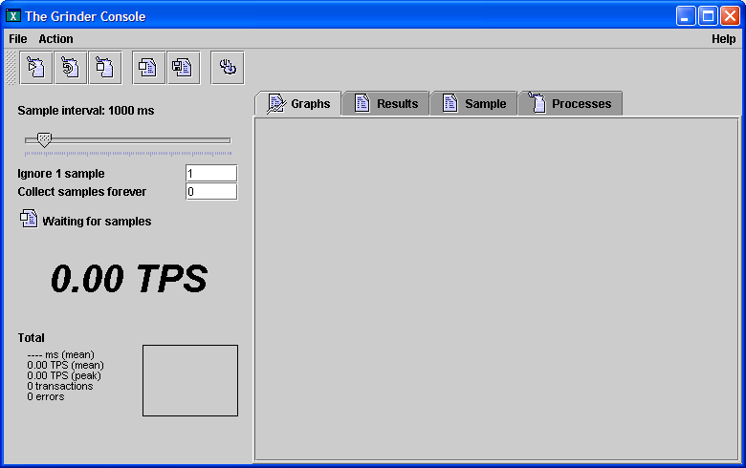

Configuración de Grinder

Toda la configuración del generador de carga grinder se realiza en un único fichero de propiedades que nosotros situamos en:

<directorio de la instalación>/grinder/CBS/CBS.properties

Se trata de un fichero de texto que puede (y seguramente debe) ser editado para reflejar tanto la configuración de nuestro sistema como el tipo y características del benchmark que queremos realizar.

Todos los parámetros que se pueden emplear en Grinder están explicados en el manual del mismo (http://grinder.sourceforge.net/wholesite.html) de cualquier forma aquí se comentan los utilizados en este benchmark así como las posibles modificaciones de los mismos:

grinder.jvm.arguments=-ms128m -mx512m | Los valores mínimo y máximo del Java “heap” o tamaño de memoria de la máquina virtual Java que ejecutará Grinder.  Hay que tener cuidado con el tamaño máximo si el número de threads creado es alto y siempre ajustarlo a la memoria disponible en el sistema
grinder.processes=1 | El número de procesos (dejar a 1)
grinder.threads=500 | El número de threads por cada proceso. Cada thread simula un usuario Web realizando iteracciones contra el servidor.  Cuanto mayor sea este número mayor carga simultánea se inyectará en el servidor
grinder.cycles=1000 | El número de ciclos de la prueba. Si se pone a 0, la prueba tendrá una duración indefinida
grinder.consoleAddress=localhost | La dirección del servidor de la consola Grinder. Si la consola está en el mismo sistema que el cliente, dejar puesto “localhost”.  Atención: la comunicación entre los clientes y la consola se realiza mediante IP multicast de forma que si tenemos una configuración de ese estilo será necesario configurar una ruta multicast en el servidor que ejecute la consola
grinder.thread.initialSleepTime=60000 | El tiempo máximo para arrancar los threads. Cada thread arranca en un momento “aleatorio” entre 0 segundos y el valor especificado en este parámetro en milisegundos. En este caso los threads se van arrancando de forma aleatoria entre 0 y 60 segundos. O sea todos los therads se arrancaran a lo largo de un minuto
grinder.thread.sleepTime=5000 | El “think time” entre ciclos de iteracciones en milisegundos
grinder.thread.sleepTimeVariation=0.5 | El factor de variación del “think time” anterior. Con el valor 0.5 los tiempos oscilarán entre 2.5 segundos y 7.5 segundos (el 50% del thinktime arriba o abajo)
grinder.test<n>.sleepTime | El “think time” entre las sucesivas invocaciones de páginas dentro de cada ciclo de ejecución

A continuación aparecen las líneas que describen cada uno de los tests a ejecutar.
Como la aplicación Web se ha diseñado de una forma muy simple, basta con invocar en el orden correcto la sucesión de las tres páginas:

Escoge => Pedidos => Actualiza

Es necesario modificar las URL’s de las páginas para que apunten al servidor Web siempre que Grinder se ejecute en un servidor o PC distinto del que tiene el servidor Web lo que es muy recomendable.

Generar carga con Grinder

Una vez modificado el fichero de propiedades descrito arriba, basta con ejecutar:

# java –classpath <directorio de instalación>/grinder/lib/grinder.jar net.grinder.Grinder <directorio de la instalación>/grinder/CBS/CBS.properties

en cada uno de los clientes Grinder (si hay más de uno).

Una vez que se lanza el cliente, la consola se queda a la espera de recibir instrucciones:

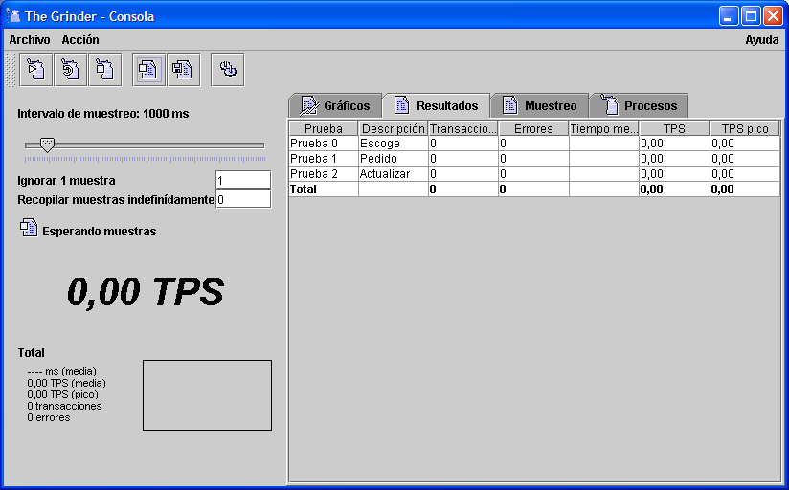

La consola es auto-explicativa, pero de cualquier forma, basta con arrancar los procesos clickeando en el botón superior izquierdo para que el benchmark se ponga en marcha.

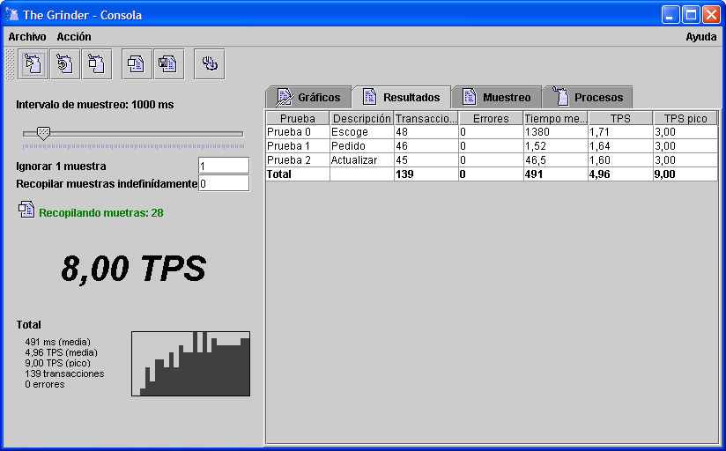

Con el benchmark en ejecución, esta pantalla nos muestra el número de transacciones (páginas Web servidas), errores, y tiempos medios de servicio de cada tipo de página.

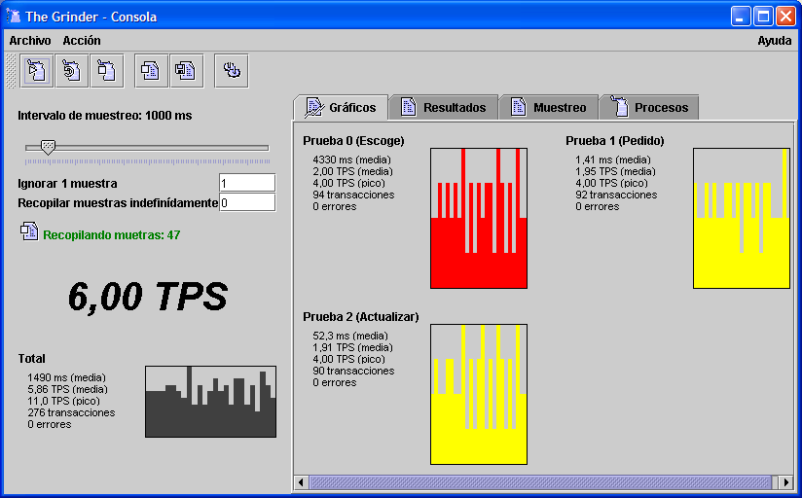

En esta otra pantalla, se visualizan de forma gráfica los datos anteriores.

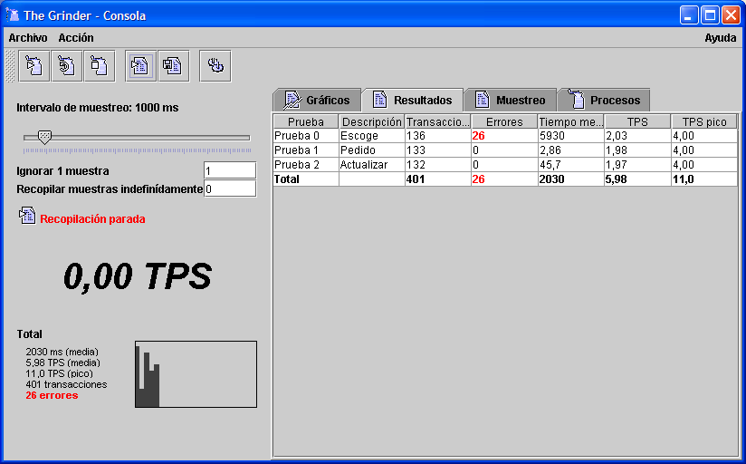

Finalmente, podemos parar tanto la ejecución del benchmark como la recopilación de estadísticas empleando los controles apropiados en la consola.
Una vez parado el benchmark, los procesos Java que se hayan lanzado en el cliente (o clientes) mueren y hay que re-lanzarlos si se pretende reiniciar el benchmark.

Ficheros de Log de Grinder

Grinder escribe una serie de ficheros de log bajo el directorio especificado por el parámetro del fichero de configuración:

grinder.logDirectory

y que por defecto es simplemente “log”.

Bajo este directorio se guardan por cada ejecución de un benchmark tres ficheros importantes que nos pueden ayudar a analizar con detalle la ejecución o los posibles errores que hayan ocurrido:

data-<hostname>-<numero del benchmark> : en cada línea de este fichero está el número de thread, el ciclo de ejecución y el test con el tiempo de recepción de la página Web correspondiente. Este fichero es estupendo si se quieren tratar los resultados en un Excel o similar

out-<hostname>-<numero del benchmark> : fichero de debugging con información detallada de la hora de invocación de cada página, el think time utilizado, etc, et casi como el resultado (OK o no). Al final (si el benchmark se ha parado de forma ordenada) aparecen unas líneas de resumen de la ejecución.

error-<hostname>-<numero del benchmark> : El fichero donde se detallan los errores si los hubiera que hayan ocurrido en la ejecución del benchmark: timeouts, páginas incompletas, etc, etc

Anexos

Instalación de Oracle

Este documento no pretende ser ni mucho menos un curso de instalación de Oracle, pero los programas del benchmark requieren del ajuste de algunos parámetros de inicialización:

- Formato de fechas: la aplicación espera que Oracle acepte fechas con formato “Año-Mes-Dia” con todos los campos en formato numérico. Por defecto Oracle no emplea este formato para las fechas y esto se soluciona cambiando la variable NLS_DATE_FOMAT en el fichero init.ora (o spfile). El valor de la variable ha de ser ‘YYYY-MM-DD’. Para cambiarlo, emplear la consola de Oracle o desde sqlplus:
- sqlplus> alter system set NLS_DATE_FORMAT=’YYYY-MM-DD’ scope=spfile;

- Parametrización del kernel: los vaguetes nos lo solemos ahorrar, pero hay determinados parámetros de kernel que es imprescindible ajustar (sobre todo los relacionados con el número de procesos). En caso contrario Oracle se colgará. Para ello, seguir las instrucciones de instalación de Oracle para cada plataforma.

- Ajuste de variables: como mínimo, para ejecutar un benchmark en condiciones hay que poner:
    - open_cursors = 3000
    - sga_max_size = 2147483648 (2GB o superior)
    - Buena idea: activar la gestión automática de memoria (Oracle 10g) y poner como tamaño máximo de SGA un 75% de la memoria del sistema

- Listener: es imprescindible que el listener este arrancado y correctamente configurado para que el driver JDBC pueda conectarse a la BBDD
- Creación de usuario: Para crear el usuario necesario para la ejecución del benchmark, siempre es posible y recomendable utilizar el Enterprise Manager de Oracle, pero si se quiere hacer a mano, desde el sqlplus ejecutar:
    - sqlplus> create user usuario identified by password ;
    - sqlplus> grant connect, resource to usuario;

Instalación de MySQL

Este documento no es un curso de instalación de MySQL, pero aquí van algunas pistas para instalar MySQL en 10 minutos:

- Descargarse la versión oportuna desde http://www.mysql.org/downloads
- Instalar en HPUX empleando swinstall (si el formato de descarga es un depot). En Linux usar el rpm o desplegar el fichero tar.gz directamente.
- Por comodidad, crear un link simbólico desde /opt/mysql hacia /usr/local/mysql<….>

- Seguir las instrucciones de instalación (creación de usuarios, permisos, generación del esquema inicial …) en /opt/mysql/INSTALL_BINARY

- En el paso anterior, se necesita crear un usuario inicial. Por comodidad es bueno ponerle las mismas credenciales que al administrador de Unix (root, hp por ejemplo)

- Conectarse a la BBDD de forma local usando este usuario:
    - mysql –user=root –password=hp

- Definir un usuario capaz de conectarse desde cualquier sistema:
    - mysql> grant all privileges on *.* to ‘root’@’%’ identified by ’hp’;

- Poner la BBDD en modo READ COMMITTED (OJO !! No sobrevive a reboots de la BBDD):
    - mysql> set global transaction isolation level read committed;

- Para ver el estado:
    - mysql> show global variables like ‘tx%’;

Instalación de Tomcat

En HPUX Tomcat viene preinstalado y forma parte del producto HPWS (HP Web Server). Si el producto no está instalado, descargarlo desde software.hp.com e instalar el depot.

Tomcat se instala bajo /opt/hpws/tomcat.

En la mayoria de las distribuciones Linux Tomcat viene integrado pero hay que seleccionarlo en el momento de la instalación.

En Windows Tomcat corre perfectamente, pero hay que instalar previamente la JDK correspondiente (descargarla desde http://java.sun.com o desde BEA).

Si por cualquier razón (por ejemplo para instalar una versión más actual) se prefiere instalar Tomcat desde cero, la cosa es tan simple como descargarse el software desde tomcat.apache.org y descomprimirlo en el directorio escogido (/opt/tomcat) es una buena opción.

Si se instala en Windows, es conveniente instalarse también un pequeño administrador que permite configurar Tomcat como un servicio de Windows.

Administración y tunning de Tomcat

Para parar y arrancar Tomcat en Unix o Linux, irse al directorio de instalación (ejemplo /opt/hpws/tomcat) y ejecutar:

# ./bin/startup.sh

o

# ./bin/shutdown.sh

En Windows, emplear el panel de control/Services.
Los scripts de arranque contienen todas las variables de inicialización y en general el único parámetro que (quizá) hay que cambiar es el tamaño del Java Heap (memoria reservada por Tomcat).

Para modificarlo, editar el script de arranque (<directorio Tomcat>/bin/setenv.sh en Unix/Linux ) y añadir como opciones:

-Xmx <tamaño máximo del Heap>

En Windows se ajusta empleando el configurador que comento más arriba.

Todos los errores que pueda originar la aplicación (fallos en la conexión, etc) quedan registrados en el fichero: <directorio Tomcat>/logs/catalina.out Como tiende a hacerse muy grande, es conveniente borrarlo cada vez que se re-arranca el servidor

Algunos parámetros típicos de Tomcat:

- El tamaño del pool de conexiones debería ser >= 200 aunque dependerá del número de usuarios concurrentes definidos en la prueba (o lo que es lo mismo: el número de threads configurados en Grinder). Se modifica en el fichero <directorio Tomcat>/conf/Catalina/localhost/CSAP.xml

- El número de threads asignado al puerto http (8081 o 8080 normalmente) debe de ser al menos el número de usuarios concurrentes: parámetros maxThreads y maxSpareThreads del fichero <directorio Tomcat>/conf/server.xml

- Si el número de usuarios concurrentes es alto >200 o 300 el Java Heap debería ser igual o mayor de 1 GByte

Instalación y despliegue de BEA Weblogic

Instalar BEA Weblogic en una plataforma Unix (o Linux) es muy simple. Hay que descargarse el software desde dev2dev.bea.com que es la web de descargas de BEA.

El instalador es gráfico, con lo que es necesario un entorno gráfico (PC) o en caso de tener un servidor, exportar el DISPLAY hacia un PC con un servidor X11. El instalador se ejecuta con:

java –jar <paquete_weblogic>.jar

Las únicas opciones que pide el instalador son el directorio de instalación (recomendado: /opt/bea) y los paquetes que se quieren instalar. Se pueden dejar todos pero al menos hay que instalar el servidor Weblogic ☺

A la hora de arrancar el servidor, lo más simple es emplear el servidor que viene de ejemplo. Si la instalación se ha hecho sobre /opt/bea, el comando será:

/opt/bea/weblogic92/samples/domains/wl_server/startWeblogic.sh

Por defecto, el servidor responde en el puerto 7001, así que para comprobar que está funcionando, arrancar un navegador y apuntar a su dirección:

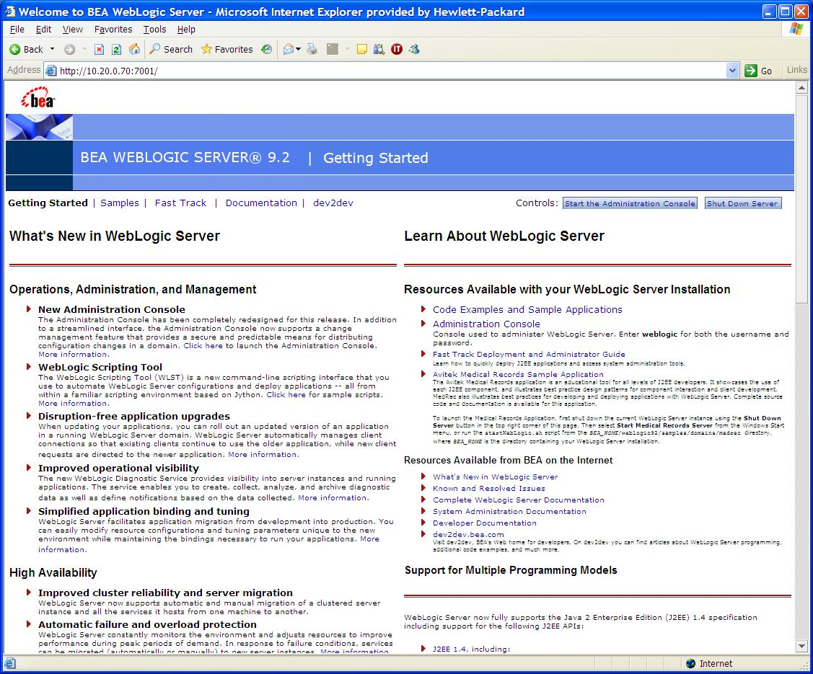

Para administrar el servidor, hay que conectarse a la consola de administración.

Para ello desde la pantalla anterior, hay un link (“Start the administration console”) o se puede también apuntar a http://<dirección>:7001/console.
El usuario y password por defecto, son “weblogic”.

Creación de un pool de conexiones en Weblogic

Antes de desplegar la aplicación, es conveniente crear el pool de conexiones a la BBDD.
Para ello, desde la consola de administración, escoger la opción “JDBC => DataSources”.

Aparecerán los pools definidos por defecto. Como nosotros queremos crear uno nuevo, desbloquear la configuración (botón “Lock & Edit”) y pichar en “New”.

Los parámetros del pool son los esperados:

Name: un nombre para identificar al pool dentro de Weblogic
JNDI Name: el nombre JNDI que debe de coincidir con el del fichero “properties”
Database Type: escoger Oracle o MySQL
DataBase Driver: en el caso de oracle cualquiera de los proporcionados funciona. Para MySQL es mejor escoger el driver de MySQL.

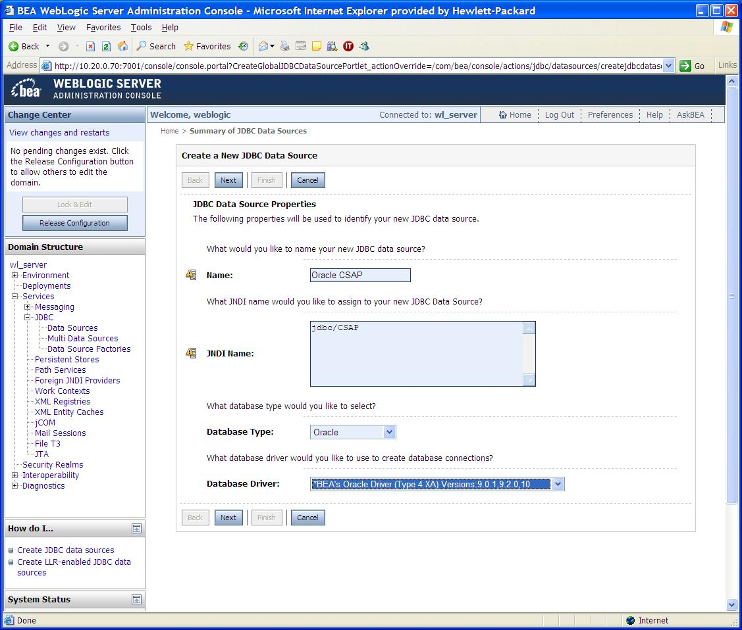

Dejar el resto de las opciones por defecto

Antes de finalizar, nos preguntará el servidor sobre el cual desplegar el “pool” que acabamos de definir. Lo normal es que sólo aparezca uno, el servidor de ejemplos que es el que hemos arrancado, hacer click en su nombre y pulsar “Finish”:

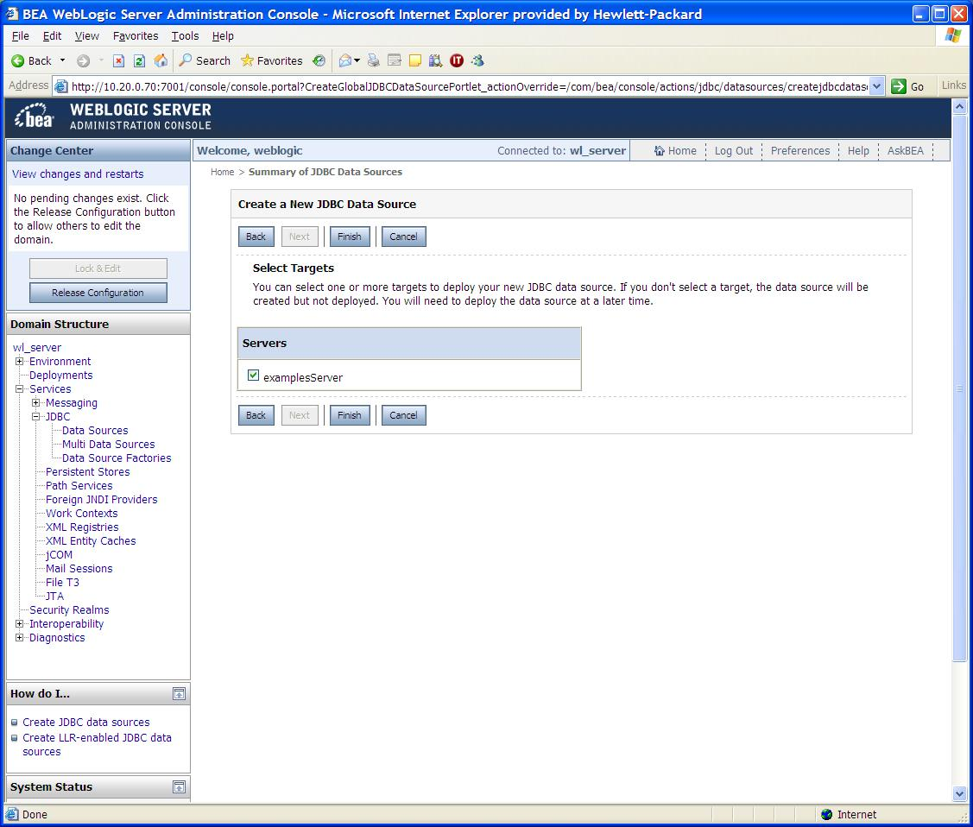

Antes de desplegar los cambios (botón “Release Configuration”) es muy importante modificar algunos parámetros de la configuración. Para ello desde la página en la que aparecen listados todos los “pools” disponibles, hacer clic sobre el que acabamos de definir y escoger la opción “Configuration => Connection Pool”.
Alli, veremos todos los parámetros que acabamos de definir y en el fondo de la página aparece un link “Advanced” que hay que pulsar y aparecen una serie de parámetros nuevos.

Hay que modificar:

INIT SQL: en esta caja hay que escribir: SQL ALTER SESSION SET NLS_DATE_FORMAT=’YYYY-MM-DD’
Initial Capacity: el número inicial (y mínimo) de conexiones del pool. Poner 10
Maximum Capacity: el número máximo de conexiones, estará limitado por la configuración de Oracle y también impuesto por el número de usuarios concurrentes del benchmark. Dependerá del servidor empleado y de la carga, pero ponerlo a 100 de entrada no está mal.
Capacity Increment: cada vez que Weblogic decide incrementar el número de conexiones a la BBDD lo hace abriendo este número de conexiones. Poner un número entre 1 y 5

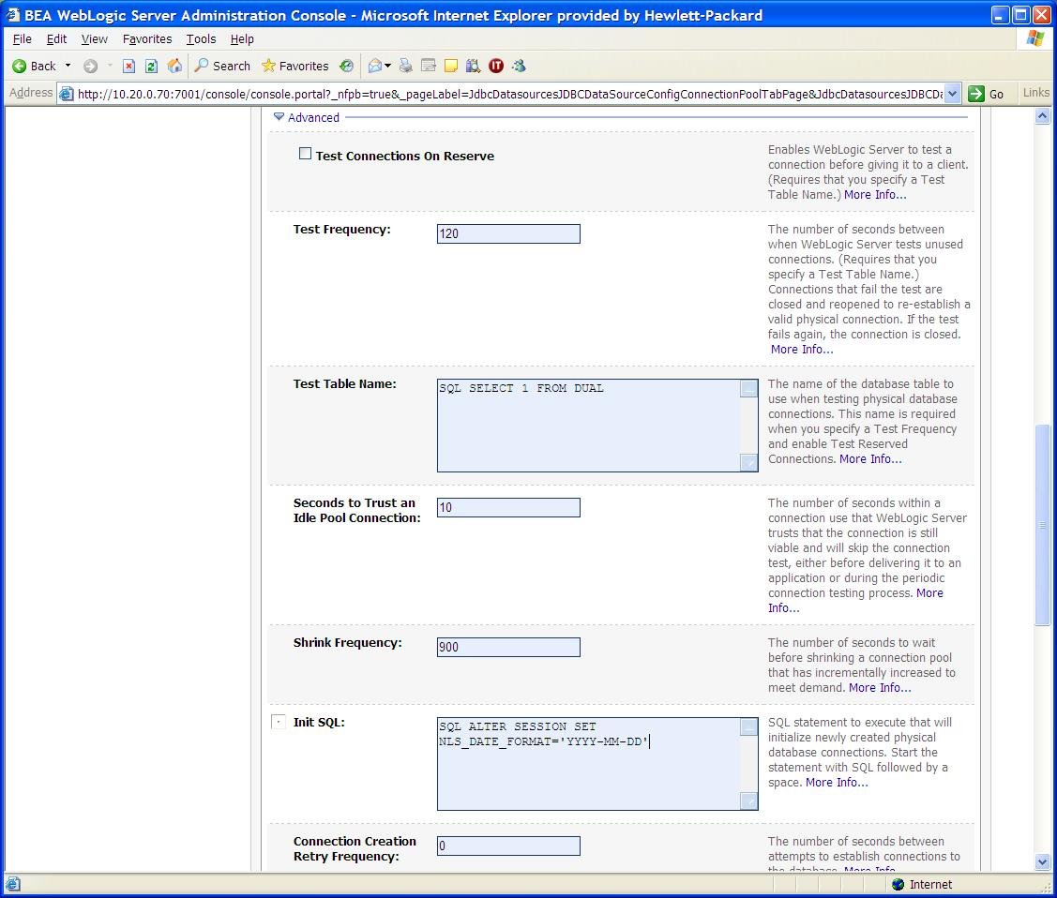

Para terminar, desplegar los cambios pulsando “Release Configuration” en la consola

Despliege de la aplicación de Weblogic

En Weblogic, existen múltiples mecanismos para el despliegue de aplicaciones, pero el más simple es el “Autodeploy”.

Con este mecanismo, basta con dejar el fichero *.war en el directorio:

/opt/bea/weblogic92/samples/domains/wl_server/autodeploy

Weblogic vigila el contenido de este directorio y en cuanto detecta la presencia de ficheros *.war, *.ear o de subdirectorios nuevos, los despliega dentro del servidor.

Aunque es posible desplegar directamente el fichero CSAP.war (copiándolo sin más a ese directorio) es mucho más cómodo desplegar un directorio ya que de esta forma será más simple acceder al fichero de propiedades y/o a los fuentes de la aplicación. Para ello:

- Copiarse el fichero CSAP.war al directorio /tmp
- Crearse un subdirectorio: mkdir /tmp/CSAP
- Descomprimir el fichero war alli dentro:
  - cd /tmp/CSAP
  - jar xvf /tmp/CSAP.war
- Copiar o mover el subdirectorio al directorio de autodespliegue de Weblogic:
  - cd /tmp
  - mv CSAP /opt/bea/weblogic92/samples/domains/wl_server/autodeploy

Al cabo de un cierto tiempo (un par de minutos o así), Weblogic habrá desplegado nuestra aplicación lo que podremos ver en la consola de administración, donde en el apartado “Deployments” habrá aparecido una nueva aplicación:

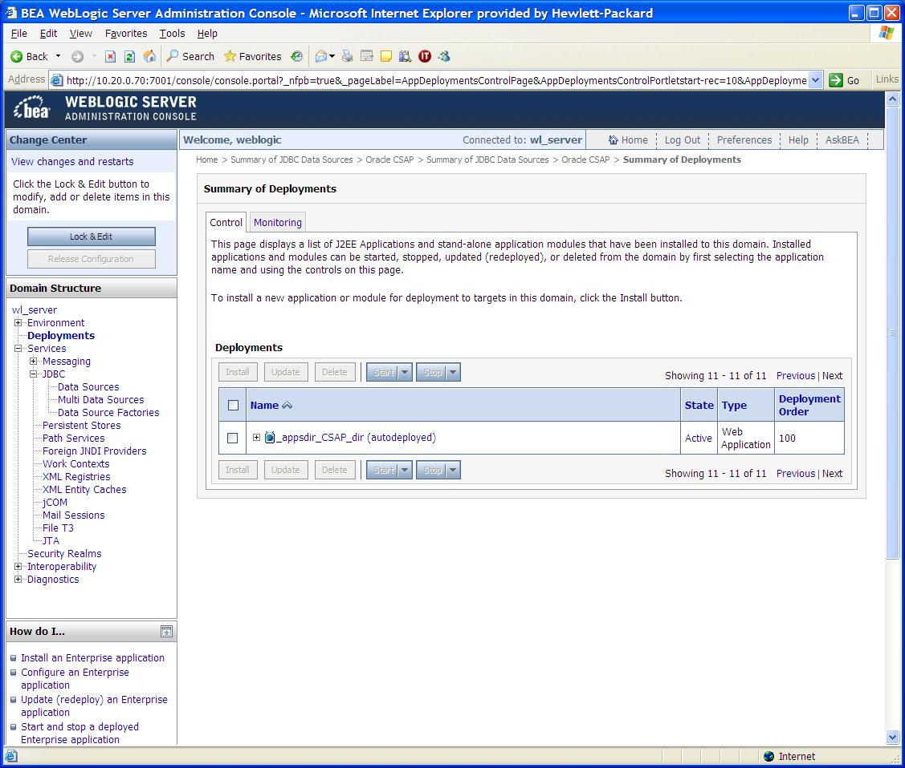

Por supuesto, la mejor forma de comprobar que todo funciona correctamente, será apuntar con un navegador a http://<servidor>:7001/CSAP/index y comprobar que la aplicación funciona.

En caso de errores en la conexión a la BBDD u otros, la propia consola desde donde hayamos arrancado el Weblogic nos mostrará el volcado del stack java.

Modificaciones de la aplicación

Como se ha visto a lo largo del documento, la aplicación viene subdividida en tres directorios principales.
En este apartado se comentan los principales detalles de los ficheros fuente con el objeto de poder modificarlos si fuese conveniente.

GeneraBDD

- Scripts: la generación de la BBDD se realiza con alguno de los dos scripts create_mysql o create_oracle. Los scripts no deberían modificarse salvo para cambiar los valores de usuario/password o el nombre de la BBDD (SID en Oracle). Como curiosidad, el script que genera Oracle, añade la creación de un TRIGGER y de un procedimiento almacenado que no existen en MySQL. Esto es debido a que en Oracle no existe la funcionalidad AUTO_INCREMENT en los campos de enteros (en MySQL, cuando se inserta un NULL en un campo de este tipo, se genera un entero consecutivo al último valor de la tabla) para resolverlo, en Oracle se simula este comportamiento con un TRIGGER que dispara un procedimiento almacenado cada vez que se va a realizar una inserción en tabla pedidos.
- Lineas.java: esta clase se emplea a lo largo de toda la aplicación. Su constructor emplea como argumento un fichero y genera un ArrayList (en Java un ArrayList es un array con un número indeterminado de objetos) donde cada elemento es una de las líneas del fichero. Así por ejemplo cuando el argumento es el fichero fichero_apellidos se generará un ArrayList de XXXX objetos, cada uno de los cuales es un String con el contenido de dicha línea.
- Productos.java/Proveedores.java: estas clases generan productos y proveedores de forma aleatoria por cada una de las líneas de los ficheros correspondientes. Emplean como argumento los objetos de tipo “Lineas” construidos con los ficheros correspondientes.
- Persona.java: esta clase se emplea de forma recurrente en las tres aplicaciones (GeneraBBDD, 2Tier y WebApp). Tiene dos constructores, uno es equivalente a los de Productos.java y Proveedores.java y genera un individuo de forma aleatoria: toma un nombre el fichero de nombres, un apellido del de apellidos y el resto de los datos los genera con randoms. El segundo constructor, se emplea para obtener un apellido de forma aleatoria del fichero de apellidos.
- GeneraProductos.java/GeneraProveedores.java: clases similares utilizadas para alimentar las tablas correspondientes en la BBDD. Al

2tier

WebApp

Aquí debería explicar (algún año de estos) los fuentes de la aplicación y como modificarlos para variar el comportamiento de la misma

